厦门大学林子雨编著

《大数据技术原理与应用》

教材配套上机练习

安装Hadoop
（版本号：2016年1月24日版本）



主讲教师：林子雨
厦门大学数据库实验室
二零一六年一月

目录
1 作业题目 1
2 作业目的 1
3 作业性质 1
4 作业考核方法 1
5 作业提交日期与方式 1
6 实验平台 1
7 实验内容和要求 1
7.1 下载相关软件 2
7.2 安装Linux系统 2
7.2.1 虚拟机方式 2
7.2.2 双系统方式 2
7.3 进行Hadoop伪分布式安装 2
8 实验报告 2
附录1:任课教师介绍 3
附录2：课程教材介绍 3
附录3：中国高校大数据课程公共服务平台介绍 4

厦门大学林子雨编著《大数据技术原理与应用》
教材配套上机练习
安装Hadoop
上机练习说明
主讲教师：林子雨
E-mail: ziyulin@xmu.edu.cn 个人主页：http://www.cs.xmu.edu.cn/linziyu

作业题目
安装Hadoop。

作业目的
1.掌握Linux虚拟机安装方法或者双操作系统安装方法。Hadoop在Linux操作系统上运行可以发挥最佳性能，鉴于目前很多读者可能正在使用Windows操作系统，因此，为了完成本书的后续实验，这里有必要通过本实验让读者掌握在Windows操作系统上搭建Linux虚拟机的方法，以及安装双操作系统的方法（同时安装Windows和Linux系统，电脑开机时，可以选择登录哪个系统）。
2.掌握Hadoop的伪分布式安装方法。很多读者并不具备集群环境，需要在一台机器上模拟一个小的集群，因此，需要通过本实验让读者掌握在单机上进行Hadoop的伪分布式安装方法。

作业性质
课后作业，必做，作为课堂平时成绩。

作业考核方法
提交上机实验报告，任课老师根据上机实验报告评定成绩。

作业提交日期与方式
林子雨编著《大数据技术原理与应用》教材第二章大数据处理架构Hadoop内容结束后的下一周周六晚上9点之前提交。

实验平台
操作系统：Windows系统或者Ubuntu（推荐）。
虚拟机软件：推荐使用的开源虚拟机软件为VirtualBox 。VirtualBox是一款功能强大的免费虚拟机软件，它不仅具有丰富的特色，而且性能也很优异，简单易用，可虚拟的系统包括Windows、Mac OS X、Linux、OpenBSD、Solaris、IBM OS2甚至Android 4.0系统等操作系统。读者可以在Windows系统上安装VirtualBox软件，然后在VirtualBox上安装并且运行Linux操作系统。本次实验默认的Linux发行版为Ubuntu14.04。

实验内容和要求
读者需要构建起Linux系统环境，并在Linux系统上安装Hadoop。
构建Linux系统环境，有两种方式：（1）在Windows系统上安装Linux虚拟机；（2）安装双操作系统，即在电脑上同时安装Windows和Linux系统，电脑开机时，可以选择登录哪个系统。
建议电脑比较新或者配置内存4G以上的电脑可以选择虚拟机安装，电脑较旧或配置内存小于等于4G的电脑强烈建议选择双系统安装，否则，在配置较低的计算机上运行LInux虚拟机，系统运行速度会非常慢。鉴于目前读者的计算机硬件配置一般不高，建议采用双系统安装。
建议读者在完成下列实验之前，仔细阅读网络教程：http://dblab.xmu.edu.cn/blog/285/

下载相关软件
如果读者正在使用Linux操作系统，可以跳过本步，不需要下载相关软件。如果读者正在使用Windows操作系统，并且选择虚拟机方式安装Linux系统，请下载VirtualBox虚拟机软件和Ubuntu14.04镜像文件。同时到Apache Hadoop官网下载Hadoop2.7.1版本安装文件。

安装Linux系统
读者可以选择下面两种方式中的一种方式来安装Linux系统。

虚拟机方式
如果读者正在使用Linux操作系统，则不需要了解Windows系统上的Linux虚拟机安装方法。如果读者正在使用Windows操作系统，则需要在Windows系统上安装Linux虚拟机。首先，在Windows系统上安装虚拟机软件VirtualBox；然后，在虚拟机软件VirtualBox上安装Ubuntu14.04操作系统。

双系统方式
在电脑上同时安装Windows和Linux系统，电脑开机时，可以选择登录哪个系统。可以参考“百度经验”中的安装指南。
第一步：制作安装U盘
根据下面指南，在一个U盘上制作启动安装盘，然后，电脑启动后，就可以从U盘启动安装Ubuntu系统。
http://jingyan.baidu.com/article/59703552e0a6e18fc007409f.html
第二步：双系统安装
请根据下面指南完成双系统安装：
http://jingyan.baidu.com/article/dca1fa6fa3b905f1a44052bd.html

进行Hadoop伪分布式安装
在Linux环境下完成伪分布式环境的搭建，并运行Hadoop自带的WordCount实例检测是否运行正常。

实验报告
厦门大学计算机系研究生课程《大数据技术原理与应用》实验报告
题目： |  | 姓名 |  | 日期
实验环境：
实验内容与完成情况：
出现的问题：
解决方案（列出遇到的问题和解决办法，列出没有解决的问题）：

附录1:任课教师介绍

 | 林子雨(1978－),男,博士,厦门大学计算机科学系助理教授,主要研究领域为数据库,实时主动数据仓库,数据挖掘.  主讲课程：《大数据技术基础》  办公地点：厦门大学海韵园科研2号楼  E-mail: ziyulin@xmu.edu.cn  个人主页：http://www.cs.xmu.edu.cn/linziyu  数据库实验室网站：http://dblab.xmu.edu.cn

附录2：课程教材介绍

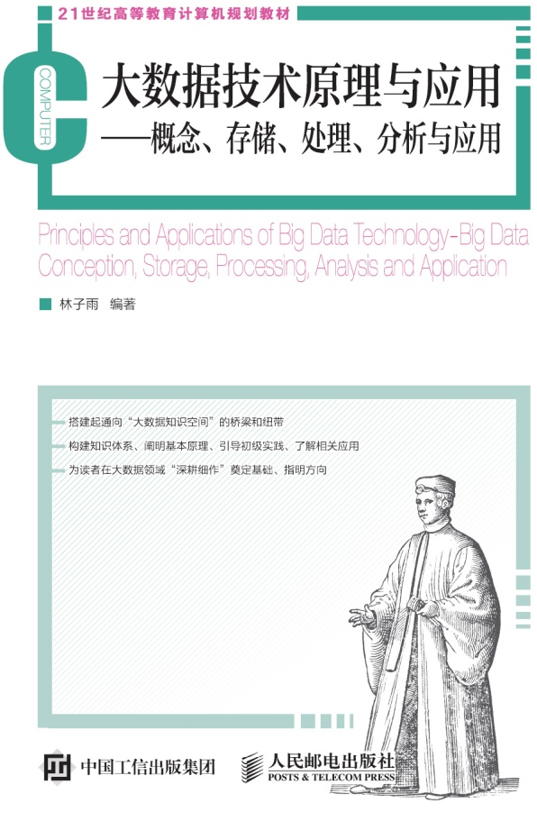
《大数据技术原理与应用——概念、存储、处理、分析与应用》，由厦门大学计算机科学系教师林子雨博士编著，是中国高校第一本系统介绍大数据知识的专业教材。本书定位为大数据技术入门教材，为读者搭建起通向“大数据知识空间”的桥梁和纽带，以“构建知识体系、阐明基本原理、引导初级实践、了解相关应用”为原则，为读者在大数据领域“深耕细作”奠定基础、指明方向。
全书共有13章，系统地论述了大数据的基本概念、大数据处理架构Hadoop、分布式文件系统HDFS、分布式数据 库HBase、NoSQL数据库、云数据库、分布式并行编程模型MapReduce、流计算、图计算、数据可视化以及大数据在互联网、生物医学和物流等各个领域的应用。在Hadoop、HDFS、HBase和MapReduce等重要章节，安排了入门级的实践操作，让读者更好地学习和掌握大数据关键技术。
本书可以作为高等院校计算机专业、信息管理等相关专业的大数据课程教材，也可供相关技术人员参考、学习、培训之用。
欢迎访问《大数据技术原理与应用——概念、存储、处理、分析与应用》教材官方网站：http://dblab.xmu.edu.cn/post/bigdata


扫一扫访问教材官网

附录3：中国高校大数据课程公共服务平台介绍

中国高校大数据课程公共服务平台，由中国高校首个“数字教师”的提出者和建设者——林子雨老师发起，由厦门大学数据库实验室全力打造，由厦门大学云计算与大数据研究中心、海峡云计算与大数据应用研究中心携手共建。这是国内第一个服务于高校大数据课程建设的公共服务平台，旨在促进国内高校大数据课程体系建设，提高大数据课程教学水平，降低大数据课程学习门槛，提升学生课程学习效果。平台服务对象涵盖高校、教师和学生。平台为高校开设大数据课程提供全流程辅助，为教师开展教学工作提供一站式服务，为学生学习大数据课程提供全方位辅导。平台重点打造“9个1工程”，即1本教材（含官网）、1个教师服务站、1个学生服务站、1个公益项目、1堂巡讲公开课、1个示范班级、1门在线课程、1个交流群（QQ群、微信群）和1个保障团队。
平台主页：http://dblab.xmu.edu.cn/post/bigdata-teaching-platform/

扫一扫访问平台主页

